## Filosofía y valores

Aunque no promovemos un modelo de “puertas abiertas”, *entendemos el movimiento de las personas por el territorio global como un fenómeno natural y previsible, pero, no por ello, descontrolado*, por lo que su abordaje y regulación proactiva es fundamental para permitir la gestión viable de los derechos humanos legítimos y evitar redes clandestinas que aprovechen la vulnerabilidad de los migrantes para actividades ilegales, el tráfico y la extorsión.

*En línea con la Agenda 2030* para el Desarrollo Sostenible, *consideramos que las migraciones son un objetivo, a la vez que una herramienta clave para alcanzar el desarrollo inclusivo*, debido a la contribución positiva de las personas migrantes.

Con este proyecto *contribuimos a la meta 7 del Objetivo de Desarrollo Sostenible (ODS) #10* que se refiere a facilitar las migraciones ordenadas, seguras y regulares, a través de políticas migratorias planificadas y bien gestionadas; a la vez que afectamos positivamente otros ODS, como el 1, 3, 4, 5, 8, 10, 11, 13, 16 y 17, debido a la realidad multidimensional de las migraciones.

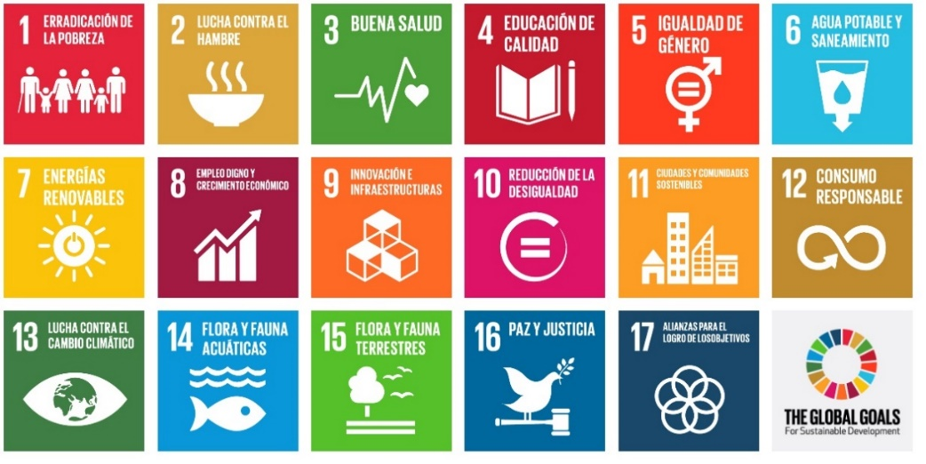

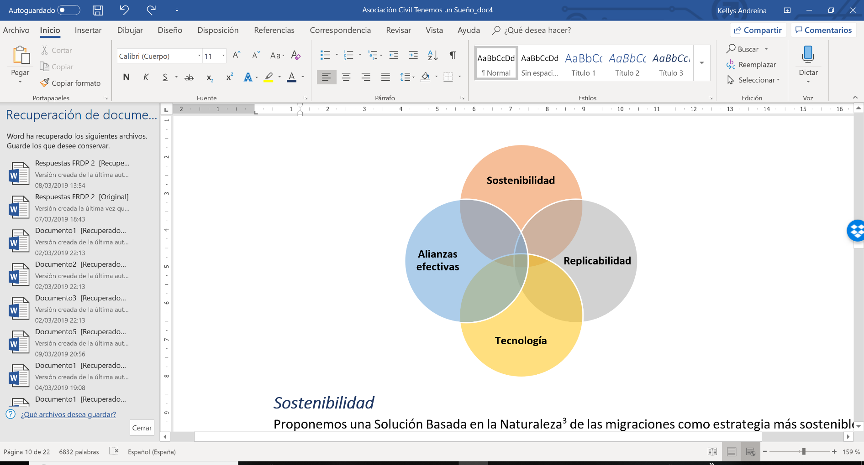*Los principios que guían nuestra acción y trabajo son:*

### Sostenibilidad

Proponemos una Solución Basada en la Naturaleza[1] de las migraciones como estrategia más sostenible en la gestión de los movimientos migratorios, entendiendo que los seres humanos tendemos a movernos en busca de mejores oportunidades y que solemos hacerlo en estructuras o redes de confianza que minimizan el riesgo de fracaso, es decir a través de Redes Migratorias.

Para garantizar la sostenibilidad del abordaje del fenómeno migratorio proponemos:

* ***Formalizar estas Redes, existentes pero invisibilizadas, en comunidades organizadas*** y estructurar su funcionamiento para convertirlas en instrumento y aliado clave, dado su potencial de contribuir a que la inmigración sea un proceso controlado.



Dada su capacidad de organizar, localizar registrar y controlar a sus miembros (“peer control”), las redes migratorias pueden influir en las decisiones que toman, ya que están en contacto con los migrantes desde su llegada e incluso antes.

***Con esto, es posible racionalizar las dinámicas para que la sociedad receptora pueda absorber mejor sus movimientos.***

* ***Abordar el proceso migratorio desde una perspectiva integral y, por ello, en nuestro modelo, intervenimos en todas las fases del proceso,*** desde la llegada y alojamiento, asesoría legal para la inmigración, orientación para la integración, inserción laboral y emprendimiento y el retorno, ya que cada uno de estos peldaños es fundamental para que el inmigrante pueda estabilizarse, integrarse, adaptarse y contribuir productivamente en la sociedad de acogida.
* ***La mejora de las condiciones de subsistencia en los países de origen es clave para que el proceso sea sostenible.*** No se trata de animar a las personas a dejar sus países, ya que la huida de capital humano de estos países les empobrece más.

**Nuestro objetivo es *disminuir los efectos negativos de migraciones descontroladas*, a la vez que se promueve la mejora de las condiciones de vida en los países de origen y soluciones para quienes se quedan en ellos y, de esta manera, reducir la urgencia por emigrar y generar razones para el posible regreso de los ya emigrados.**

### Cultura de alianzas efectivas

****Nos tomamos las alianzas en serio. En nuestras Alianzas con socios y colaboradores, *empleamos la metodología de The Partnering Initiative (TPI)* y sistematizamos nuestras colaboraciones siguiendo el Ciclo de las Alianzas para garantizar que las relaciones se gestionan y monitorean adecuadamente.

Los principios que nos guían en nuestras alianzas son:

***En línea con el ODS 17 de las Naciones Unidas:***

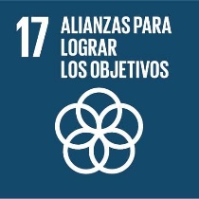Un programa exitoso de desarrollo sostenible requiere alianzas entre los gobiernos, el sector privado y la sociedad civil. Estas alianzas inclusivas construidas sobre principios y valores, una visión compartida, y metas compartidas, que colocan a la gente y al planeta en el centro, son necesarias a nivel global, regional, nacional y local.

Estamos convencidos de que la interconexión e interdependencia mutua de todos los miembros de la sociedad (Sympatheia) está en el corazón de una solución sostenible del fenómeno de la migración.

Los humanos tendemos naturalmente a aliarnos y a compartir nuestros conocimientos y recursos en torno a las causas que defendemos, partiendo del principio de que juntos podemos llegar más lejos, o en palabras de Helen Keller:



***“Alone we can do so Little, together we can do so much”***

…en este sentido, la filosofía de Alianzas efectivas está en el core de nuestro modelo de intervención.

### Replicabilidad y escalabilidad

Tenemos un sueño promueve un modelo sustentable que aporta soluciones para abordar la crisis migratoria actual y aportar la estabilidad y buenas prácticas a soluciones de largo plazo para aprovechar los beneficios de la inmigración mediante su gestión proactiva, a la vez que minimizar sus riesgos.

* Se propone un modelo para la gestión del fenómeno migratorio **estandarizable y escalable**, basado en las tendencias naturales de las migraciones desde y hacia cualquier país y cultura, y las necesidades humanas básicas de los movilizados. **Esto garantiza su replicabilidad** en diversos contextos y su potencial alcance.

### Tecnología

El apoyo tecnológico es clave en esta iniciativa. El uso masivo de móviles inteligentes y aplicaciones permite llegar con mayor facilidad a los migrantes para orientar, comunicar las oportunidades y registrar datos personales, lo que permite ordenar el proceso e identificar y localizar a las personas en movimiento.

1. La UE define las Soluciones Basadas en la Naturaleza para los desafíos de la sociedad como soluciones inspiradas y respaldadas por la naturaleza, que son rentables, a la vez que proporcionan beneficios ambientales, sociales y económicos, y ayudan a crear resiliencia. Tales soluciones aportan más características y procesos naturales y naturales más diversos a ciudades, paisajes y paisajes marinos, a través de intervenciones localmente adaptadas, eficientes en recursos y sistémicas